82/2005)

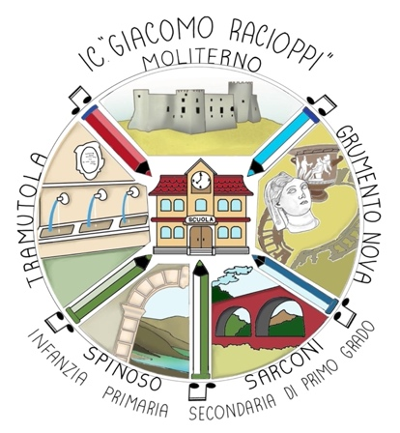 |   ISTITUTO COMPRENSIVO “G. Racioppi”  Scuola dell’Infanzia, Primaria e Secondaria di Primo Grado  Viale D. Galante, 21 – 85047 Moliterno (Pz)  con sede associata in Spinoso – Sarconi – Tramutola – Grumento Nova (Pz)  Tel. 0975/64106 – 64108  Cod. Scuola: PZIC85500B - Codice fisc.: 96032740761  Email: pzic85500b@istruzione.it  Sito web: www.icmoliterno.edu.it | 

REGISTRO DELLE ASTENSIONI
N. | Dipendente | Motivi astensione (motivi familiari, personali, altre gravi ragioni di convenienza) | Comunicazione dipendente  (numero e data protocollo) | Decisione responsabile  (numero e data protocollo)

